消息反射
一般的，对于控件子窗口，它的消息处理机制是：
- 子窗口将相关消息通告给父窗口
- 由父窗口来进行负责相应的处理。

此外，还可以这样进行：
- 子窗口将相关消息通告给父窗口。
- 父窗口再将消息反射给子窗口
- 由子窗口自己负责进行消息的处理。

这就是消息反射。可以让各控件负责自己的处理。方便了可能的移植。
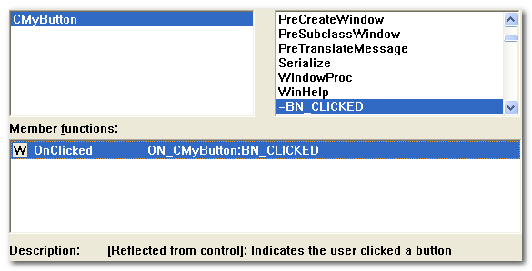
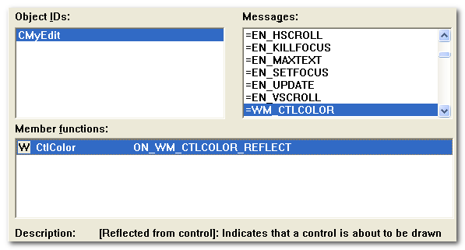

DialogBar
